

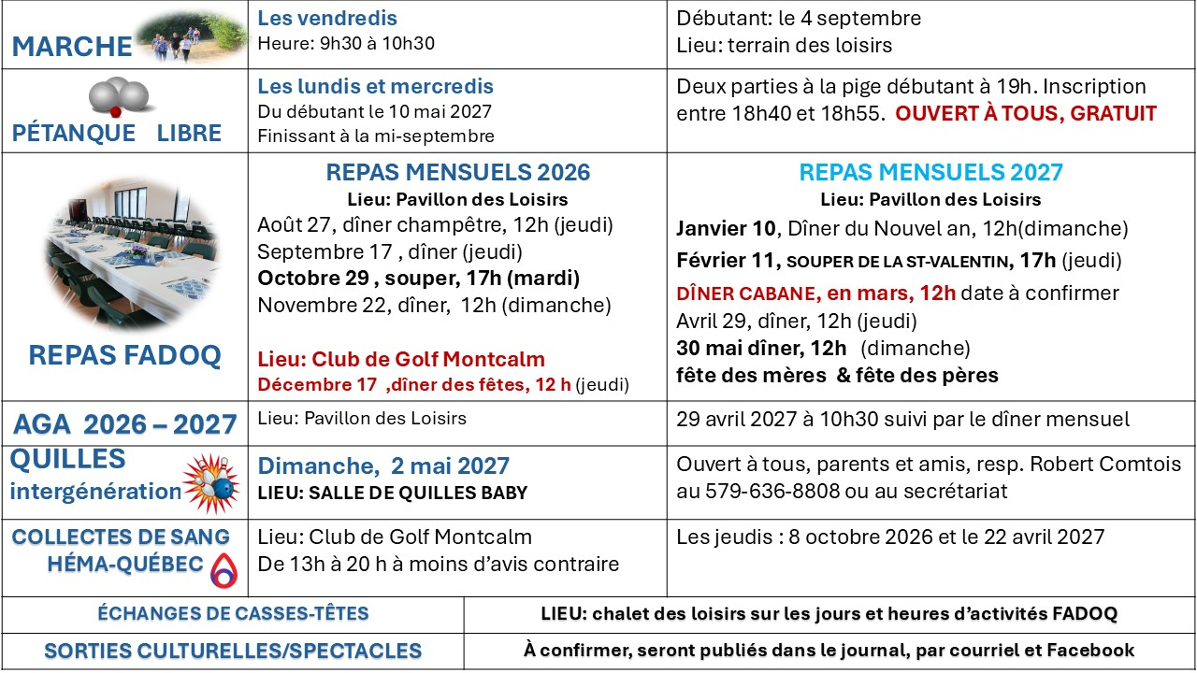
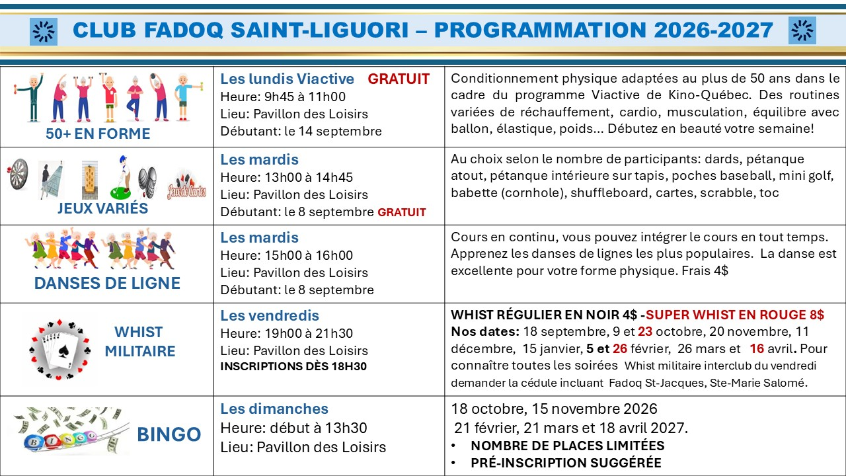
Devenez membre en contactant le secrétariat au 450-756-2713.
Carte à échéance 1an/30$, 2 ans/55$

